PALABRAS
VARIABLES O FLEXIVAS  Admiten morfemas flexivos  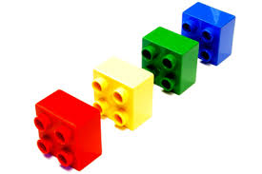 |  |  |  | INVARIABLES O INFLEXIVAS  No admiten morfemas flexivos  
Determinante | Sustantivo | Adjetivo | Verbo | Adverbio | Preposición | Conjunción | Interjección
El/la/los/las  Un-o/a/os/as, Est-e/a/os/s… | gat-o/a/s | negr-o/a/s | jueg-o/a/an | Alegremente  bien | A, ante, bajo... | Y, o, pero... | ¡ay!
Pronombre

Él/ella/ellos/as,
Un-o/a/os/as,
Est-e/a/os/s…

